Se creo este repositorio desde mi cuenta Github y es público:

https://github.com/[Rosalbafs/Proyecto1-Bootcamp (github.com)](https://github.com/Rosalbafs/Proyecto1-Bootcamp)

Se muestran las pantallas de la generación de los 5 commits:

**Primer Commit:**

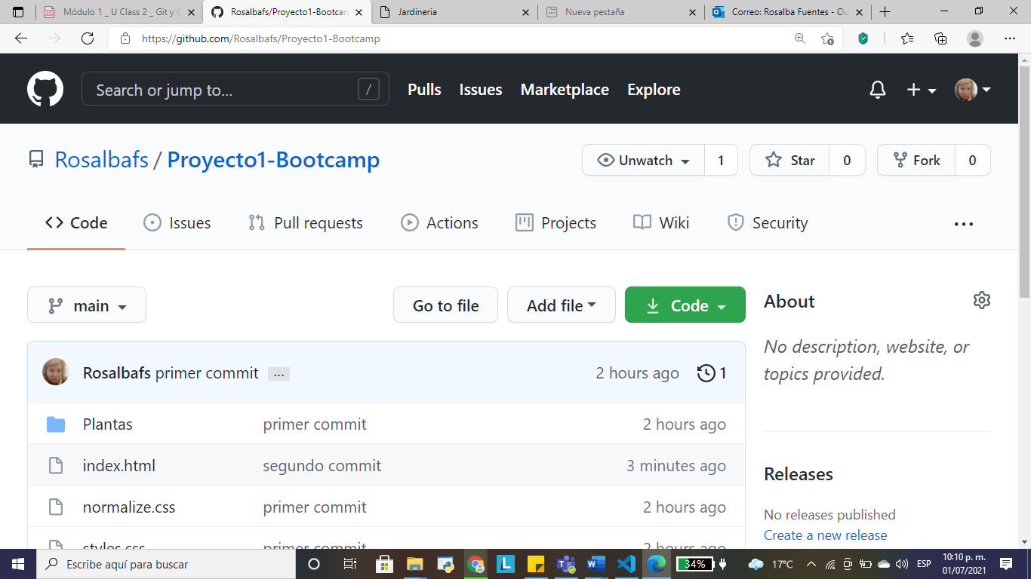

**Segundo Commit:**

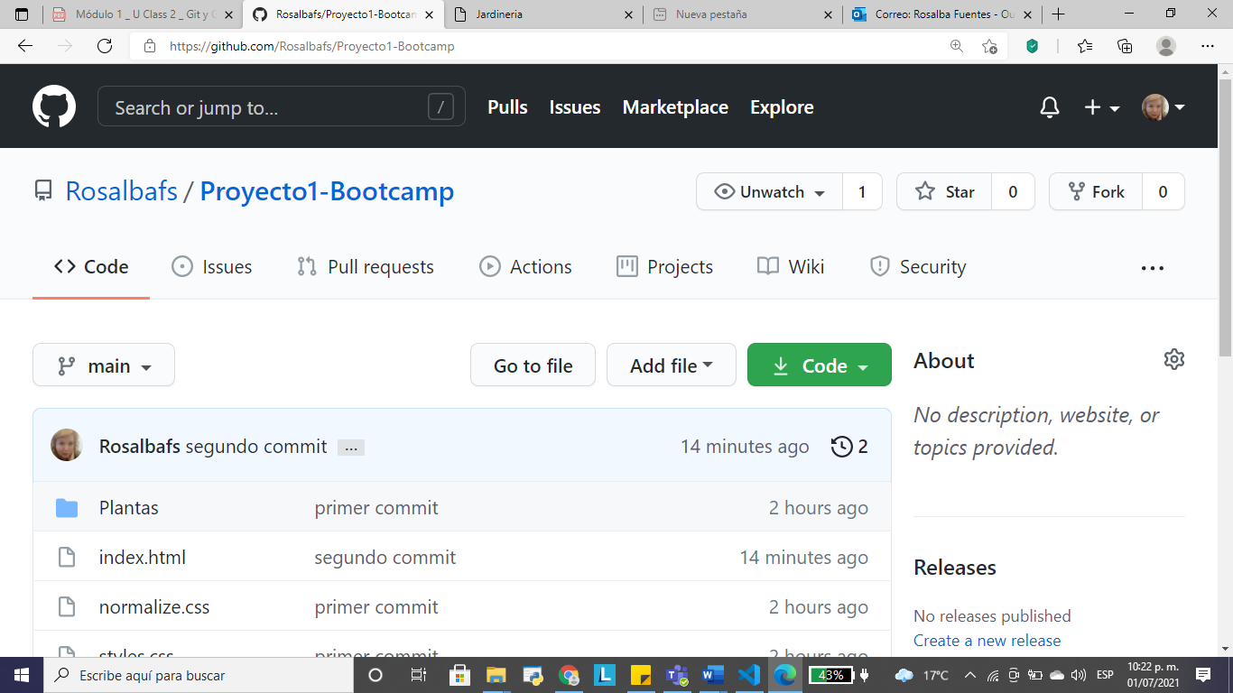

**Tercer Commit:**

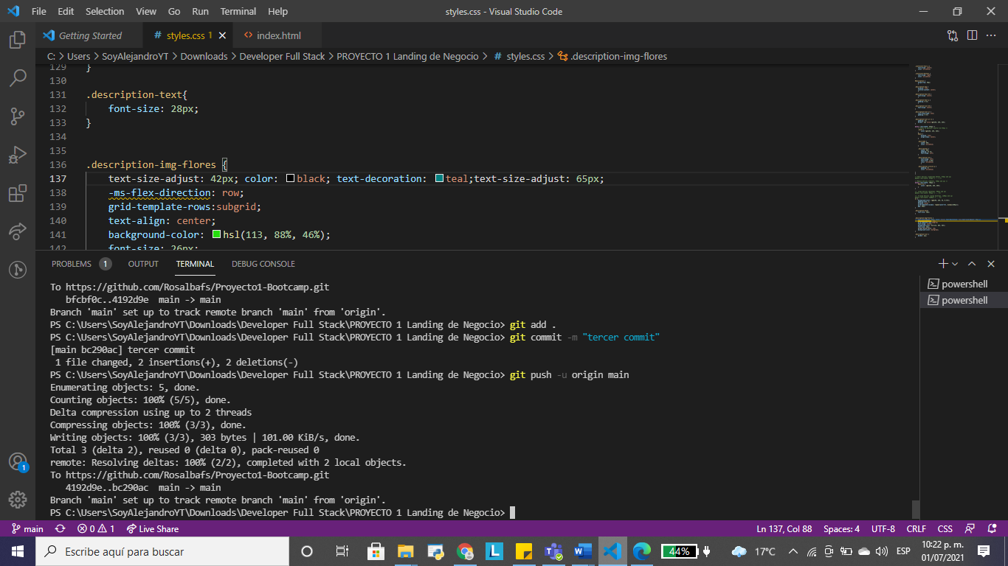

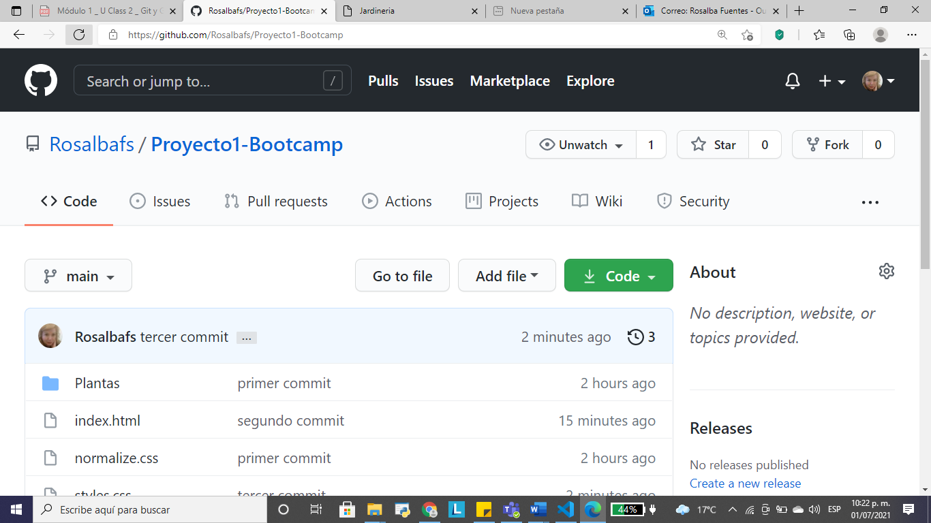

**Cuarto Commit:**

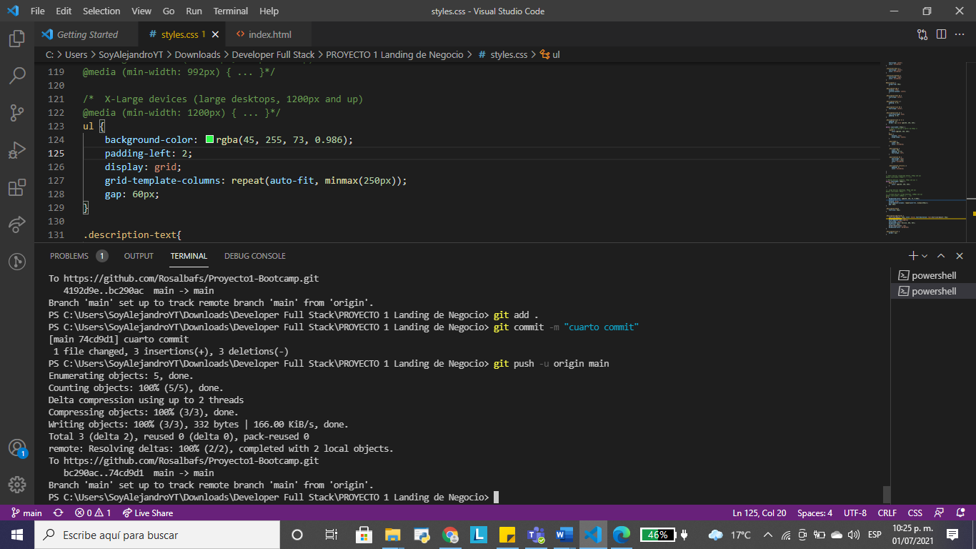

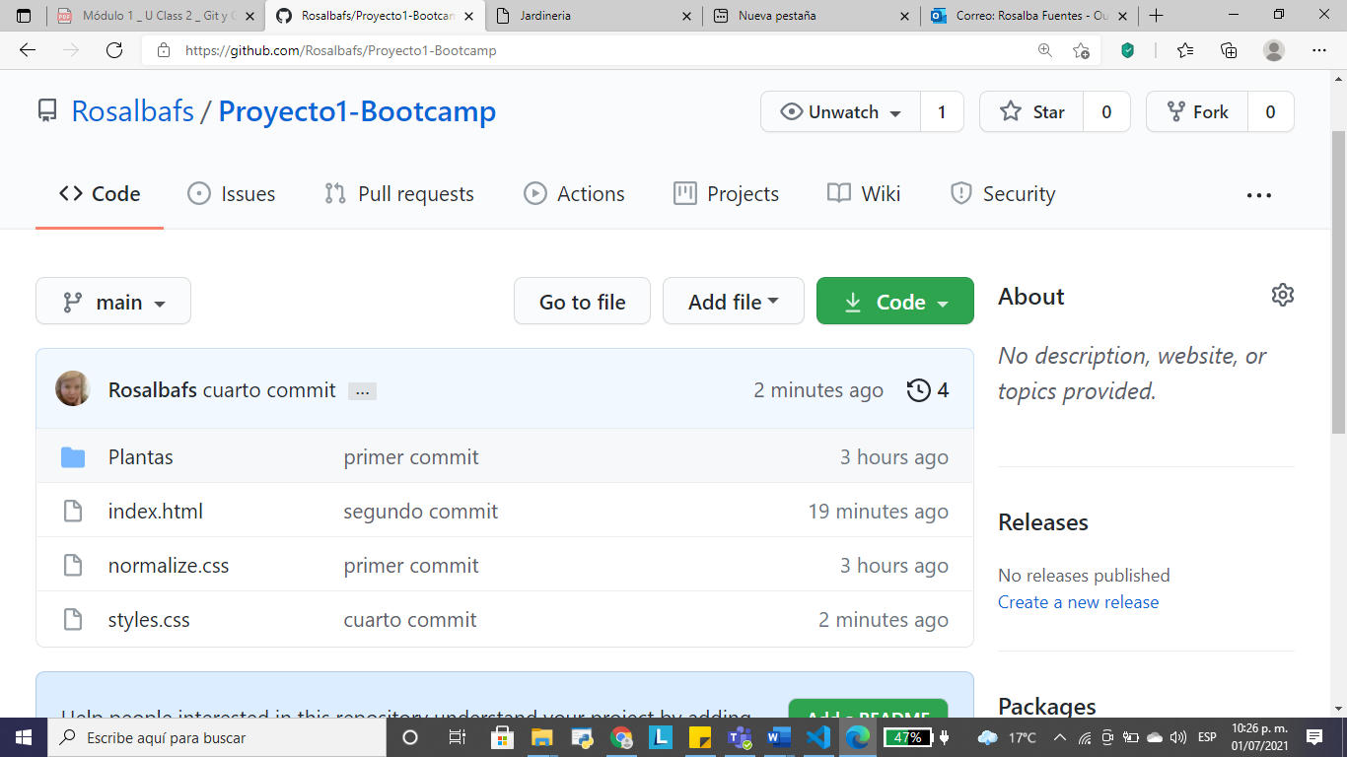

**Quinto commit:**

